Integración Apache y Tomcat

Para integrar Apache con Tomcat vamos a utilizar el módulo proxy que básicamente "pasa" las peticiones que entran a una url desde Apache a Tomcat:

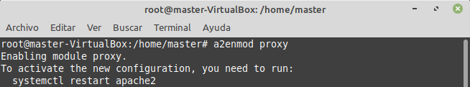
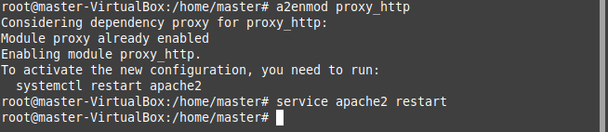
Editamos el fichero “/etc/apache2/mods-enabled/proxy.conf” y ponemos:

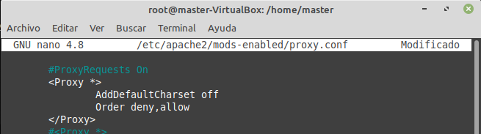
Editamos el sitio virtual por defecto /etc/apache2/sites-available/(el 000-default):

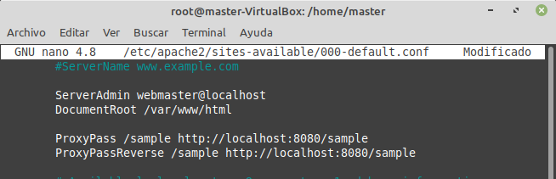

Ahora falta modificar el fichero server.xml de Tomcat y modificar el conector para especificar que recibe peticiones desde un proxy:

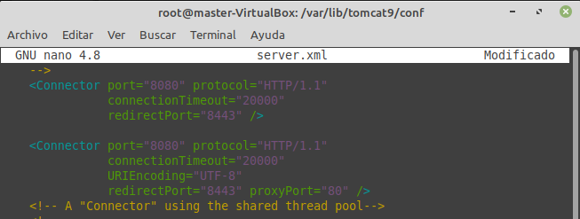
Reiniciamos Apache y Tomcat y entramos en “http://localhost/sample”:

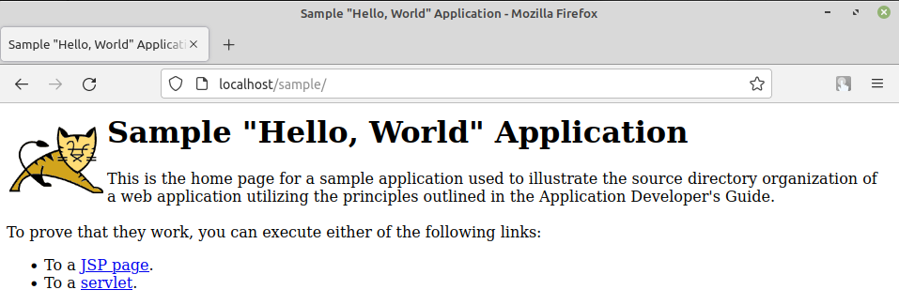
Si ahora entramos en asir.com/sample o daw.com/sample estaremos entrando realmente en localhost:8080/sample y por tanto nos pedirá el nombre de usuario y contraseña y además entraremos en modo seguro https. Esto quiere decir que no estamos entrando realmente en asir.com:8080/sample o en daw.com:8080/sample que es nuestro propósito.

Lo único que hay que hacer para solucionar este problema es modificar el fichero del sitio por defecto:
